Zadanie należy odesłać pod adres mailowy
podroz.chrustowo@gmail.com do czwartku 05 grudnia br. godziny 20.00

W IV etapie naszej "Podróży dookoła świata" nadal gościmy w stolicy Polski - Warszawie. Jest ona siedzibą władz Episkopatu Polski i znajdziecie w niej wiele zabytków i innych obiektów związanych z działalnością i historią Kościoła.

Zadanie 8 - Warszawa - religia

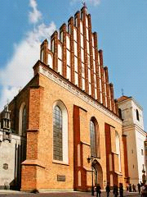
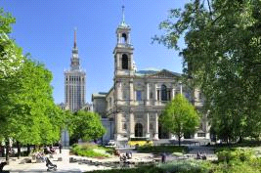
1. Warszawa jest siedzibą władz zwierzchnich i jednostek administracyjnych wielu Kościołów i związków wyznaniowych. Z tego względu w stolicy jest (wpisz odpowiednią ilość)
- archikatedr ……..,
- katedr…….,
- konkatedr ………....

2. Religijność mieszkańców Warszawy. Badanie sondażowe, przeprowadzonego w 2010 r. przez zespół socjologów z UKSW wskazało, ile procent ankietowanych mieszkańców Warszawy zadeklarowało się jako osoby wierzące, a ile jako osoby niewierzące. Napisz jaki był % osób wierzących, a jaki % osób niewierzących.

3. W świątyniach katolickich Warszawy odprawiane są Mszy św. w każdą niedzielę i dni powszednie. Ile jest Mszy św. (używając w edytorze tekstu opcji podkreślenie wybierz odpowiednią cyfrę)
a. w niedzielę - ponad 1000; 400; 500; 600; 800
b. w dzień powszedni - ponad 50; 200; 250; 400

4. Wymień Patronów miasta Warszawy

5. W Stolicy Polski są Muzea związane z działalnością Kościoła. Stała ekspozycja prezentuje sztukę sakralną i rzemiosło artystyczne, w tym: malarstwo, grafikę, rzeźbę, tkaniny, numizmaty, medalierstwo, złotnictwo, zbiory etnograficzne i przyrodnicze z krajów misyjnych, w których pracują Salezjanie, ukazują historię życia, służby i męczeńskiej śmierci kapłana zamordowanego przez funkcjonariuszy SB. Wymień je.

6. W Warszawie znajduje się kilka cmentarzy. Do odpowiednich ilustracji wpisz nazwy cmentarzy podane niżej (nazwy cmentarzy znajdziesz pod obrazkami - przyporządkuj je do odpowiednich obrazków)
A. 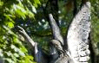 ……………………………………………………………..
B. 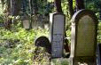 ……………………………………………………………….
C. 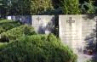 ………………………………………………………………..
D. 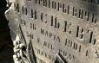 …………………………………….......
E. 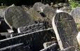 ………………………………………..
F. 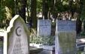 ………………………………………..
G.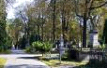 …………………………………………
H. 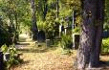 ………………………………………………………………..
- 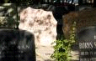 ………………………………………..
J. 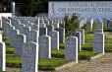 ………………………………………...
K. 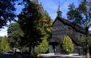 ……………………………………………………………….
L. 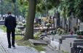 ………………………………………………………………….
Ł. 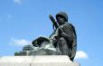 …………………………………………………………………..
M. 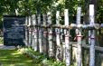 ………………………………………………………………….

Cmentarz Żydowski, Cmentarz Mauzoleum Żołnierzy Armii Radzieckiej, Cmentarz Wolski, Cmentarz Żołnierzy Włoskich, Cmentarz Bródnowski, Cmentarz Wojskowy, Cmentarz Ewangelicko- Reformowany, Cmentarz Karaimski, Cmentarz Żydowski, Cmentarz Ewangelicko-Augsburski, Muzułmański Cmentarz Tatarski, Cmentarz Prawosławny, Cmentarz Powstańców Warszawy, Cmentarz Powązkowski.

7. W stolicy znajduje się bardzo dużo Wyższych Uczelni, jedna z nich to Uniwersytet Kardynała Stefana Wyszyńskiego (UKSW) – warszawski państwowy uniwersytet wywodzący się z Akademii Teologii Katolickiej. Napisz jego nazwę w języku łacińskim.

8. Papież Jan Paweł II odbył ponad 100 podróży apostolskich, odwiedzając wszystkie zamieszkałe kontynenty. Podczas pierwszej wizyty, Papież po wyjściu z samolotu ucałował ojczystą ziemię. Gest ten – rozpoznawany na całym świecie – rozpoczynał każdą pielgrzymkę Papieża. Podczas pożegnania z rodakami Jan Paweł II nawiązał do słów będących myślą przewodnią kończącej się właśnie IV pielgrzymki do Ojczyzny: „Bogu dziękujcie (...). Ducha nie gaście”. Zwrócił się do zebranych z apelem, przekonując, że odzyskana wolność jest zadaniem i historyczną szansą, której nie można zmarnować. Ile razy w Warszawie, podczas papieskich pielgrzymek do Ojczyzny, był Jan Paweł II?

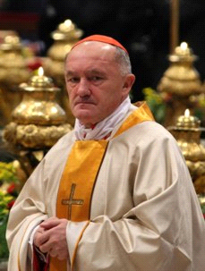
9. Dnia 3.03.2007 papież Benedykt XVI mianował biskupa Kazimierza Nycza arcybiskupem Metropolitą Warszawskim. Podaj datę uroczystego ingresu oraz miejsce Mszy św. dziękczynnej za wyniesienie Metropolity Warszawskiego Arcybiskupa Kazimierza Nycza do godności kardynalskiej

10. Warszawa to piękne, bardzo duże miasto. Znajduje się w nim również wiele szkół. Czy w tym mieście znajdziemy miejsce, które łączyło, by naszą społeczność szkolną z inną społecznością? (pytanie to nie jest typowym pytaniem związanym z religią) Jeśli tak to podaj odpowiednią nazwę i adres tego miejsca.

